**Rīgas Tehniskā universitāte**

**Datorzinātnes un informācijas tehnoloģijas fakultāte**

Datorvadības, automātikas un datortehnikas institūts



**Atskaite par Min-Max PRAKTISKO DARBu**

priekšmeta "Datoru grafikas, tēlu atpazīšanas un attēlu apstrādes metodes"

**Izstrādāja: Igors Šemels**

**Pārbaudīja: A. Sisojevs**

**2012./2013.m.g.**

**Darba uzdevums**:

Realizēt Min-Max algoritmu.

**Teorijas apraksts:**

|  |  |  |  |  |
| --- | --- | --- | --- | --- |
|  | **X1** | **X2** | **X3** | **X4** |
| **X1** | x | 6.8 | 2.3 | 1.2 |
| **X2** | 6.8 | x | 4.5 | 5.8 |
| **X3** | 2.3 | 4.5 | x | 1.2 |
| **X4** | 1.2 | 5.8 | 1.2 | X |

Tabula 1

1.Patvaligi vajag izvelieties klastera centri(C1), tas ietilpst jebkuriem nejaušiem punktiem(x1).

2. C1 I Xr-Xi I=max I Xr-Xi I, i pieder [1, L1(2)], L1(2)<L

3.Aprekina attālumu starp (L-2) objektiem un klasteri un katra pāra izvēlēts minimālais attālums.

min I Xk-Xi I , I Xr-Xi I , i pieder [1:(L-2)], i nepieder k un r.

**Programmas aprasts(manual):**

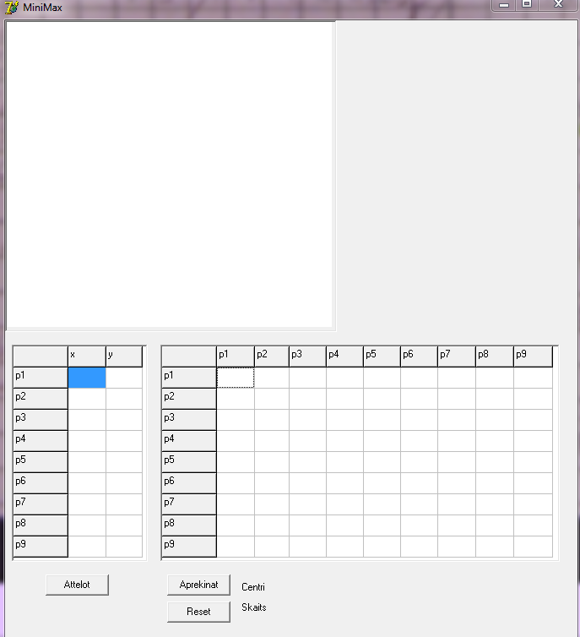

Attēls 1

Pirmā attēla ir paradīts programmas galvenais logs.

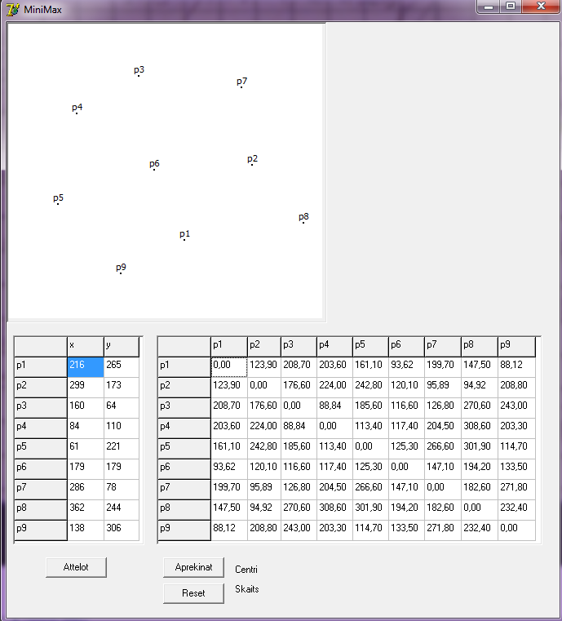

Attēls 2

Baltajā loga vajag ar peles palīdzību 9 reizes uzspiest. Mēs uzreiz redzam katra punkta koordinātes un attālumi starp punktiem.

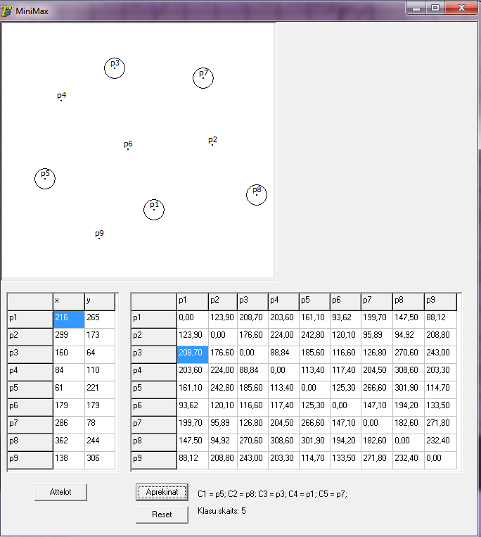

Attēls 3

Uzspiežot pogu, Aprekinat var redzēt, ka punkti tiek ievilkti apli. Tas ir punkti, kuros attālumi ir min uz izvēlēti klasteri.

**Secinājumi:**

Praktiskā darba laikā tika izveidots min max algoritms, kas atrod, min attālumi starp punktiem. Programma ir strādā pareizi un neizdot kļūdainos rezultātus.